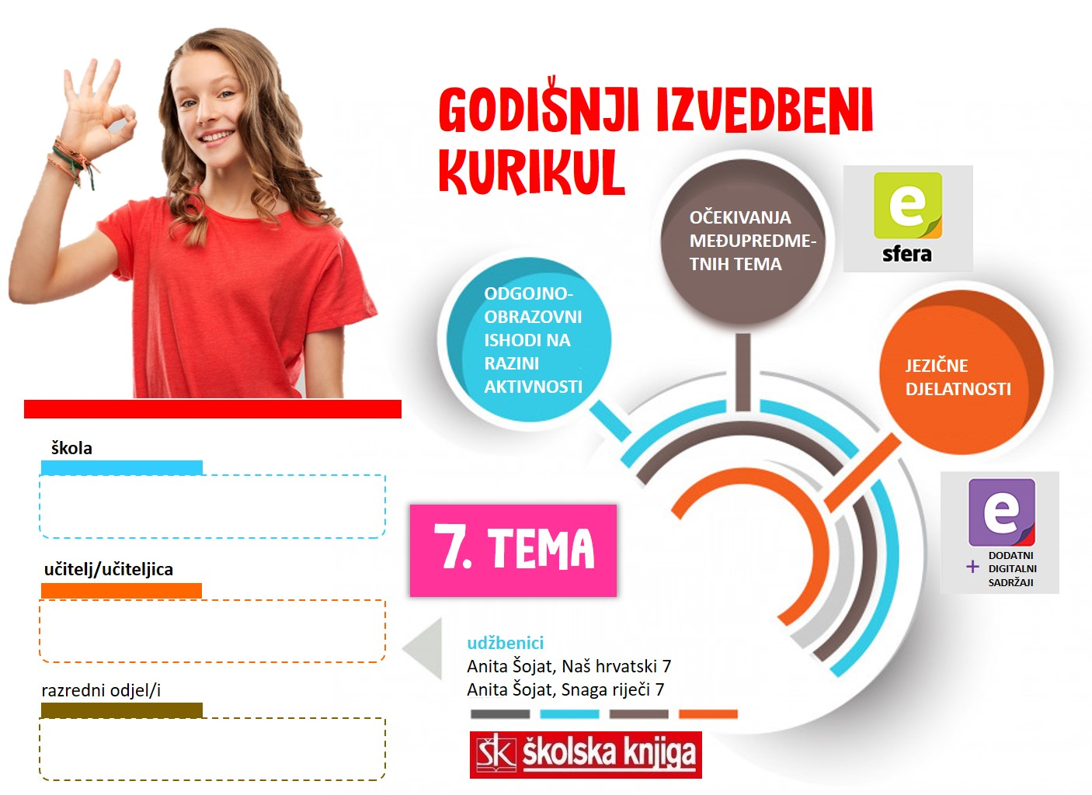

7. TEMA | Osmijeh na usnama
TEKSTOVI | Maja Brajko Livaković, Heeej… zvonilo je!!!, Hrvoje Kovačević, Tata je kriv za sve, Jadranka Klepac, Zlatni ljudi

broj sati | vrijeme ostvarivanja | postotna zastupljenost predmetnih područja
22 |  | Hrvatski jezik i komunikacija – 30%  Književnost i stvaralaštvo – 40%  Kultura i mediji – 30%

AKTIVNOSTI | BROJ SATI | ODGOJNO-OBRAZOVNI ISHOD/I NA RAZINI PREDMETNOG KURIKULUMA | ODGOJNO-OBRAZOVNI ISHODI NA RAZINI TEME I AKTIVNOSTI | ODGOJNO-OBRAZOVNA OČEKIVANJA MEĐUPREDMETNIH TEMA
Ponavljanje - A, B, C predmetno područje | 6 | OŠ HJ A.7.1., OŠ HJ A.7.2., OŠ HJ A.7.3., OŠ HJ A.7.4., OŠ HJ A.7.5., OŠ HJ A.7.6., OŠ HJ B.7.1., OŠ HJ B.7.2., OŠ HJ C.7.1., OŠ C.7.2. | Ponavljati usvojenost odgojno-obrazovnih ishoda A, B i C predmetnoga područja. | -
Godišnja provjera – A, B, C predmetno područje | 3 | OŠ HJ A.7.1., OŠ HJ A.7.2., OŠ HJ A.7.3., OŠ HJ A.7.4., OŠ HJ A.7.5., OŠ HJ A.7.6., OŠ HJ B.7.1., OŠ HJ B.7.2., OŠ HJ C.7.1., OŠ C.7.2. | Vrednovati usvojenost predviđenih odgojno-obrazovnih ishoda – predmetno područje A, B i C.  Rješavati zadatke višestrukog izbora, povezivanja, nadopunjavanja, zadatke s jednim ili više kratkih odgovora, zadatke sređivanja i zadatke supstitucijskoga tipa, esejistički zadatak. | -
Osmijeh na usnama  a) Maja Brajko Livaković, Heeej… zvonilo je!!!, b) Hrvoje Kovačević, Tata je kriv za sve, c) Jadranka Klepac, Zlatni ljudi | 3 | OŠ HJ B.7.1., OŠ HJ B.7.2., OŠ HJ B.7.4.  OŠ HJ A.6.1., OŠ HJ A.6.2., OŠ HJ A.6.3., OŠ HJ A.6.4. | Vrednovati književni tekst tumačeći kako utječe na oblikovanje stavova i vrijednosti. Obrazlagati vlastite stavove u vezi s pročitanim tekstom. Argumentirati vlastita zapažanja o književnom tekstu povezujući ih sa stečenim znanjem i iskustvom.  a) Iskazati stav i razmišljanje o zadanom navodu. Tumačiti književni tekst na temelju navoda i komentara. Scenski improvizirati ulomak i nastavak priče. Napisati 10 savjeta za uspješno učenje i predstaviti ih plakatom.  b) Scenski improvizirati zadani prizor. Sažeto prepričavati s promjenom gledišta. Kreirati zadane likove u vrućemu stolcu. Stvaralački pisati s pomoću pitanja. Napisati savjete za ljubavne neznalice. Izdvojiti zanimljive i korisne informacije iz članka.  c) Navesti primjere za osnovno i preneseno značenje riječi zlatan. Pronaći i zapisati na plakat izreke o dobroti. Izreći osnovnu misao i dati ocjenu tekstu.  Opisati svoju zlatnu osobu. Osmisliti i izraditi diplome svojim zlatnim osobama. | a) osr. A.3.1., osr. A.3.2.  b) osr. A.3.1., osr. A.3.2  c) osr. A.3.1., osr. A.3.2
Stephen Daldry, Billy Elliot | 3 | OŠ HJ C.7.1., OŠ HJ C.7.2.  OŠ HJ A.6.1., OŠ HJ A.6.2., OŠ HJ A.6.3., OŠ HJ A.6.4. | Sudjelovati u igri zid predrasuda. Objasniti svoju reakciju na film.  Usporediti reakcije različitih primatelja na film. Napisati svoje mišljenje o stereotipima i predrasudama. Iskazati stav i razmišljanje o radijskoj emisiji. | goo A.3.5., zdr. B.3.3.A
7) Djelo za cjelovito čitanje | 3 | OŠ HJ B.7.1., OŠ HJ B.7.4.  OŠ HJ A.6.1., OŠ HJ A.6.2., OŠ HJ A.6.3., OŠ HJ A.6.4. | Izražavati doživljaj o književnom tekstu. Tumačiti značenje književnoga teksta primjenjujući književnoteorijska znanja. Vrednovati književni tekst i argumentirati vlastita zapažanja povezujući ih sa stečenim znanjem i iskustvom. Prepoznavati glavne ideje i problematiku književnoga teksta i povezivati ih sa stvarnošću i vlastitim iskustvom. | osr A.3.2., uku A.3.1., uku A.3.3., uku A.3.4., uku B.3.4.
8) Djelo za cjelovito čitanje | 2 | OŠ HJ B.7.1., OŠ HJ B.7.4.  OŠ HJ A.6.1., OŠ HJ A.6.2., OŠ HJ A.6.3., OŠ HJ A.6.4. | Izražavati doživljaj o književnom tekstu. Tumačiti značenje književnoga teksta primjenjujući književnoteorijska znanja. Vrednovati književni tekst i argumentirati vlastita zapažanja povezujući ih sa stečenim znanjem i iskustvom. Prepoznavati glavne ideje i problematiku književnoga teksta i povezivati ih sa stvarnošću i vlastitim iskustvom. | osr A.3.2., uku A.3.1., uku A.3.3., uku A.3.4., uku B.3.4.
Posjet kinu, izložbi | 2 | OŠ HJ C.7.3. | Posjetiti kulturne događaje u fizičkom ili digitalnom okružju. | -

SADRŽAJI UČENJA
- sadržaji učenja predmetnog područja A, B i C

VREDNOVANJE
kao učenje | za učenje | vrednovanje naučenoga
Razmjena informacija o učenju i rezultatima učenja.  Povratne informacije tijekom aktivnosti i po završetku svake aktivnosti. Što je potrebno tijekom aktivnosti da bi je učenik uspješno ostvario. Komentari, upućivanje, pozivanje na smjernice, pomoć u tumačenju smjernica. | Zaključuje o svom napretku na kraju teme i na kraju školske godine. | - završna procjena - pisana provjera znanja – A i B predmetno područje  - promatranje i ocjenjivanje učenika tijekom određenih aktivnosti u kojima su se posebno istaknuli

ORGANIZACIJA UČENJA I POUČAVANJA
strategije | metode
- pronalaženje sličnosti i razlika  - rezimiranje i bilježenje  - postavljanje ciljeva i davanje povratnih informacija  - suradničko učenje (učenik-učenik, skupina učenika)  - provjeravanje hipoteza  - pisanje i crtanje organizatora: prepričavanje, uporišne točke  - otkrivanje i rješavanje problema  - strategija interaktivnog učenja i rada na projektu | - metoda usmenog izlaganja: objašnjavanje, izvješćivanje, glasno razmišljanje - metoda pisanja: bilježenje ključnih dijelova sadržaja, citiranje, konceptiranje parafraziranjem, sažeto konceptiranje  - vizualne metode  - metoda čitanja i rada na tekstu: rad s udžbenikom

POVEZANOST S MEĐUPREDMETNIM TEMAMA
Učiti kako učiti  uku A.3.2. Učenik se koristi različitim strategijama učenja i primjenjuje ih u ostvarivanju ciljeva učenja i rješavanju problema u svim područjima učenja uz povremeno praćenje učitelja.  uku A.3.3. Kreativno mišljenje- učenik samostalno oblikuje svoje ideje i kreativno pristupa rješavanju problema.  uku D.3.2. Učenik ostvaruje dobru komunikaciju s drugima, uspješno surađuje u različitim situacijama i spreman je zatražiti i ponuditi pomoć. | Osobni i socijalni razvoj  osr B.3.2. Razvija komunikacijske kompetencije i uvažavajuće odnose s drugima.  osr A.3.3. Razvija osobne potencijale.  osr B.3.4. Suradnički uči i radi u timu  Uporaba informacijsko-komunikacijske tehnologije  ikt A.3.2. Učenik se samostalno koristi raznim uređajima i programima.

SREDSTVA, ALATI | Prema predviđenim aktivnostima: nastavni listići, PowerPoint, Wordwall, Wizer-me
IZVORI | Anita Šojat, čitanka Snaga riječi 7, Anita Šojat, udžbenik Naš hrvatski 7, Anita Šojat, Vjekoslava Hrastović i Nada Marguš, radna bilježnica Naš hrvatski 7, e-sfera, Mozabook

